六、用户操作手册

1．引言 1

1.1编写目的 1

1.2项目背景 2

1.3定义 2

1.4参考资料 2

2．软件概述 2

2.1目标 2

2.2功能 2

2.3性能 2

3．运行环境 2

3.1硬件 2

3.2支持软件 2

4.使用说明 2

4.1安装和初始化 2

4.2输入 2

4.3输出 2

4.4出错和恢复 2

4.5求助查询 2

5.运行说明 2

5.1运行表 2

5.2运行步骤 2

6.非常规过程 2

7.操作命令一览表 2

8.程序文件（或命令文件）和数据文件一览表 2

9.用户操作举例 2

# 1．引言

## 1.1编写目的

在现今的商品社会是一个讲究效率的社会，人们有很强的时间观念，尤其在教育领域，教学办公室对合同档案的管理就不够完善，为此开发了学籍管理系统软件，更适用于现今的办公自动化领域。

该系统软件简单、易学、便于管理，是对合同管理的一种工具。向用户提供文档是软件设计者与用户交互的一个重要手段，该用户手册就是必不可少的一部分。

a． 该手册是为了方便用户使用合同信息管理系统软件，阐明如何使用合同信息管理系统，向用户解释该软件的作用或在必要时作为参考。

b. 预期的读者：开发小组的封装人员、合同公司工作人员、行政人员。

## 1.2项目背景

1.2.1 工程的名称:合同信息管理系统

1.2.2 工程产品的名称:合同信息管理系统

1.2.3 工程组织者:合同信息管理系统开发小组

产品用户:教育工作的行政人员

产品生产者: 数据库实践课六组

1.2.4 产品所有权:同上

## 1.3定义

合同信息管理系统：合同信息管理是帮助教学人员、行政人员对合同信息进行管理的管理软件。使用mysql数据库编程语言，独立完成其功能。

## 1.4参考资料

Windows8联系帮助信息、office联系帮助信息、汉语编程联系帮助信息等软件。

《JSP程序设计语言》 ----沈志斌 编著 电子工业出版社

《软件工程》 ----王利福 张世琨 朱冰 编著 北京大学出版社 《数据库原理与应用》 ----李昭原 主编 科学出版社

项目开发计划；

需求规格说明书；

概要设计说明书；

详细设计说明书；

测试计划。

# 2．软件概述

## 2.1目标

合同管理包括两个主要方面的业务：监管与执行。监管工作的经营部门，主要关注合同的文本、条款的评审，监督合同的执行过程。合同执行的业务部门为经营部以外的各级部门及项目部，业务特点主要表现为：关注具体合同的履行，保证质量、进度，结算与支付，关闭。合同管理的范围涵盖施工业务各个环节，包括施工工程的主业合同、物料设备的采购租赁合同、分包类合同。+

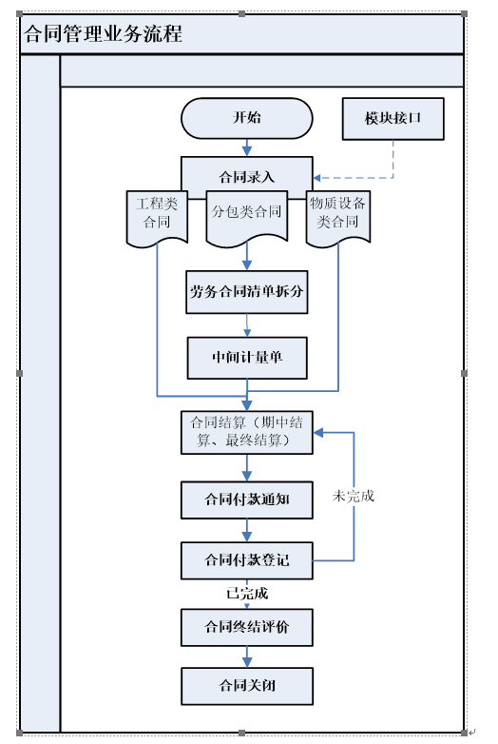

## 2.2功能

2.1.1基本资料维护

2.1.1.1合同类型

〖合同类型〗是工程类项目所有相关合同的属性集合，通过合同类型标示区分录入系统中的相关合同的性质，并根据不同性质反映出某类合同中的关键内容和关键条款，并触发相关控制和流程走向。系统中已将合同的类型属性分为：

工程承包：业主类合同，该属性的合同的收支方向为“收入”

一般劳务：合同清单中不含甲供材料的分包合同

专业劳务：合同清单中含甲供材料的分包合同

材料采购：材料物质的采购合同

设备采购：机械设备的采购合同

材料租赁：材料物质的租赁合同

设备租赁：物质设备的租赁合同

其它类合同：除上述类型以外的合同

2.1.2合同管理

合同中录入的信息决定了合同由建立到合同结算终结的关键过程。物质设备合同的数据可自行录入，可由物质设备的采购系统关联生成。物质设备合同主要包括材料设备采购合同和材料设备租赁合同。合同的录入工作需要完成合同的基本信息录入及合同清单的录入，在信息不全的情况下可用[ ]保存为“拟稿中”状态，当完成所有录入后[ ]做提交审核确认，如设置有工作流还需要通过工作流来转入“已批准”状态。〖合同查询〗功能界面可查看到各个状态下的合同，并可以用[ ]对查询结果中“拟稿中”、“已提交”状态的合同进行修改。

2.1.3合同查询

可对权限范围内的“拟稿中”、“已提交”、“已批准”、“执行中”、“已关闭”等状态的合同做查询操作。“项目部”框中指定待查合同所属项目部（见上标示1），“合同类型”选择框中指定待查合同类型（见上标示2）可由合同所属项目部及合同性质的维度筛选合同。“合同列表”框中罗列所设条件下所有可选合同，选定某个合同后点[ ]可展开该合同的所有相关信息（见下图）。

2.1.4合同结算

合同结算用于记录合同执行进度，并根据进度情况确定支付相应的款项。对于采购类合同，可以根据采购物料、设备到达情况支付款项。而租赁类合同可根据租赁的时间、台班等方式确定结算金额。

2.1.5合同变更管理

物质设备类合同根据业务性质可分为采购类合同和租赁类合同，两种合同在变更的处理上存在差异。

## 2.3性能

（1）数据精确度

在运行此软件时候， 对输入数据额精度不作严格要求， 若输入数据时文本类型的数据， 则其精度要求为最精度的数据； 若输出数据时整型或长整形类型， 则其精度要求为保留小数点后一位， 而在传输过程中的数据精度不作要求。

（2）时间特性

要求系统响应时间，更新处理时间，数据传输，转换时间，计算时间都在 1 秒以内，即是说系统对指令的响应都是迅速的。

（3）灵活性

a.在操作方式方面：操作指令既可以用鼠标直接点击输入，也可以使用键盘输入快捷键命令；

b.在运行环境方面：此软件可以在当前的所有 windows 2000 以上的操作系统上运行使用；

c 在于其他软件皆空方面： 保证此软件可以和当前大部份打印机相连接。

# 3．运行环境

## 3.1硬件

P800 、内存 64M 以上 PC 机。

CPU： PⅣ 3.0 以上

内存： 1G及以上

剩余硬盘空间： 10G 以上

## 3.2支持软件

合同端浏览器必须使用 IE9.0 ，安装 .NET4.0 ，安装 C++2010 运行库 ， 64 位客户端要装AccessDatabaseEngine64.exe ，把登录地址添加到受信任站点，通过 IE 浏览器访问服务器端进行练习。

操作系统需用微软 Windows7 操作系统（旗舰版或专业版） 。 安装 Office 2010 （必须

包括 word,excel 和 ppt ）。

考试过程中请关闭杀毒软件或者取消其网页脚本监控功能， 防火墙请做好相关规则， 卸载网页拦截软件上网助手等。

Windows 2000以上，装有 Eclipse和 Microsoft SQL Sever 2005。

# 4.使用说明

## 4.1安装和初始化

只需要用户机器上安装了 Naivcat 和 Microsoft SQL Sever 2005启动软件，进入登陆界面

## 4.2输入

### 4.2.1数据背景

a. 输入数据的来源主要是教学办公室， 通过键盘输入到计算机。

b. 输入的频度是根据每一项操作状态的函数，一般来说是一年输入一次；

c. 没有时间限制；

d. 有效的输入范围就是输入各个项，当输入有误时无法跟数据库对应，则不显示任何信息或弹出错误提示，需重新输入；

e. 数据本身无保密措施；

f. 对输入的数据可做备份转储，无用的数据可以删除；

### 4.2.2数据格式

a. 长度—— int(4)char(20)varchar(50)

b. 格式基准——文本，整型，数字等

c. 标号——标记或标识符；

d. 顺序——各个数据项的次序及位置；

e. 标点——用来表示行，数据组等的开始或结束而是偶那个的空格、斜线、星号、字符组；

f. 词汇表——给出允许使用的字符组合的列表， 禁止使用字符组合的列表；

g. 省略和重复——给出用来表示输入元素可省略或重复的表示方式；

h. 控制——给出用来表示输入开始或结束的控制信息。

### 4.2.3输入举例

为每个完整的输入形式提供样本，包括：

a. 控制或首部——用来表示输入的种类和类型的信息， 标志符输入日期，正文起点和对所用编码的规定；

b. 主体——输入数据的主体，包括数据文卷的输入表述部分；

c. 尾部——用来表述输入结束的控制信息，累计字符总数；

d. 省略——可为空的数据输入数据是可省略的：

e. 重复——非标识列输入数据是可以重复的。

## 4.3输出

### 4.3.1数据背景

a. 使用——合同信息管理人员；

b. 使用频度——每周，定期备份查阅；

c. 媒体——打印， CRT 显示，磁带，卡片，磁盘；

d. 质量管理—合理性检查，出错纠正的规定；

e. 支配——输入数据是保留还是废弃，分配权限。

### 4.3.2数据格式

给出对每一类输出信息的解释，主要是：

a. 首部——输入数据的标志，输出日期和输出编号 ;

b. 主体——输出信息的主体，包括分栏标题；

c. 尾部——包括累计总数，结束标记。

### 4.3.3举例

a. 定义——每项输出信息的意义和用途；

b. 来源——是从特定的输入中抽出、从数据库文卷取出、或从软件的计算过程中得到；

c. 特性——输出的值域、计量单位、在什么情况下可缺省等。

## 4.4出错和恢复

用户输入不合法报错。

数据库及时备份。

## 4.5求助查询

登陆成功后可根据提示操作。

# 5.运行说明

## 5.1运行表

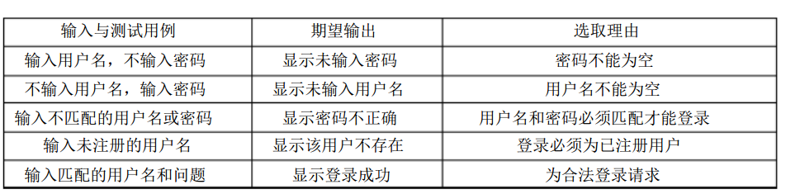

## 5.2运行步骤

### 5.2.1运行控制

通过窗体的按钮可进行控制。

### 5.2.2操作信息

目的：对信息进行管理；

要求 :要求 PC 机装有 Eclipse 及 SQL Sever 2005，操作系统

Windows2000以上。

启动方法 : 通过 Eclipse运行启动。

预计运行时间 :响应时间 1s内。

操作命令格式及说明 :通过窗体按钮进行操作。

其他事项 :暂无。

### 5.2.3输入/输出文件

执行过后会在 SQL Sever2005中建立数据记录。

### 5.2.4启动或恢复过程

通过 Naviat运行启动。

# 6.非常规过程

可直接关闭窗体注销登录。

# 7.操作命令一览表

登陆 :登录系统；

重置 :重新填写登录信息；

查询信息 :查询数据库中的信息；

删除信息 :删除数据库中的记录；

修改信息 :修改数据库中的信息；

增加信息 :增加数据库中的信息；

# 8.程序文件（或命令文件）和数据文件一览表

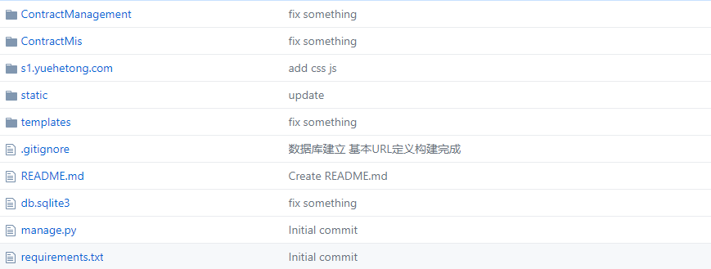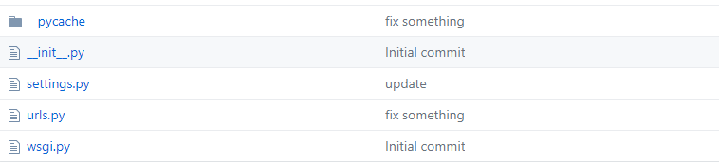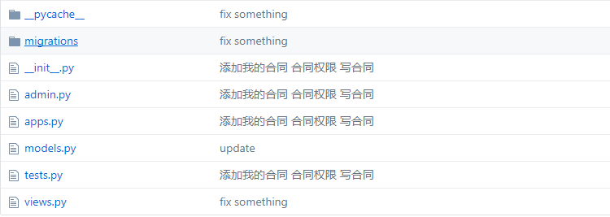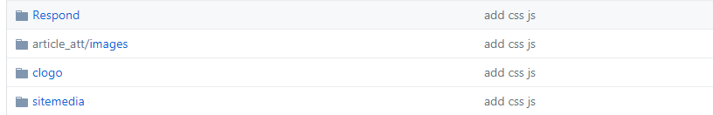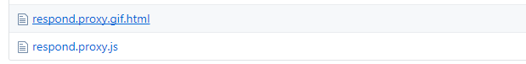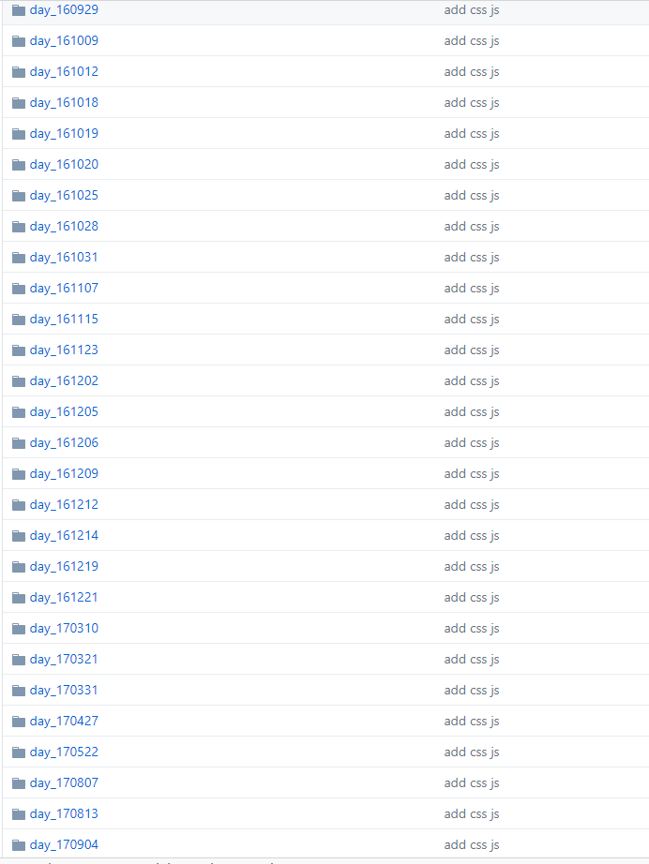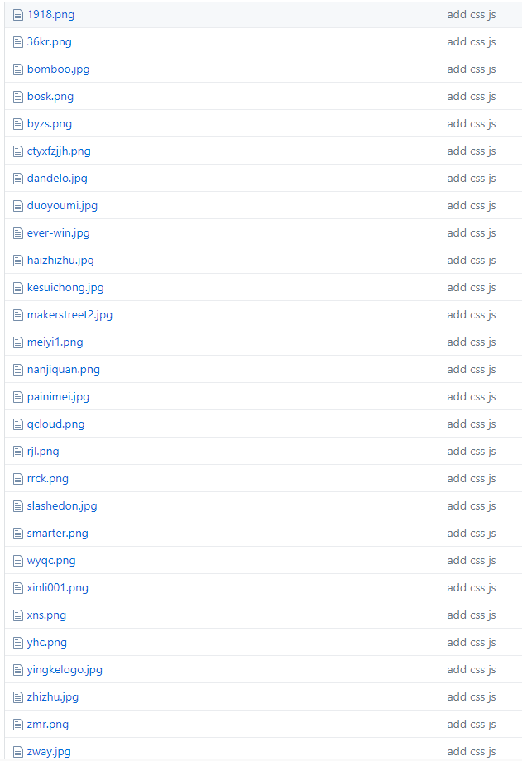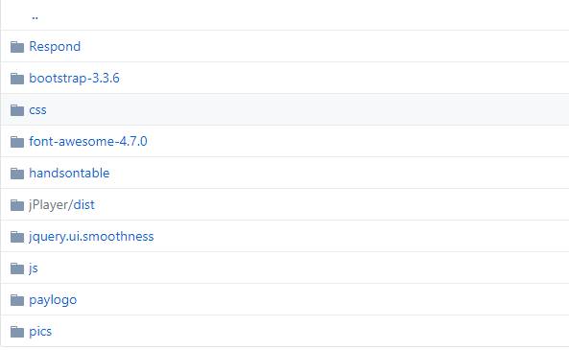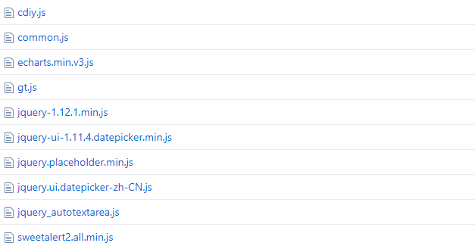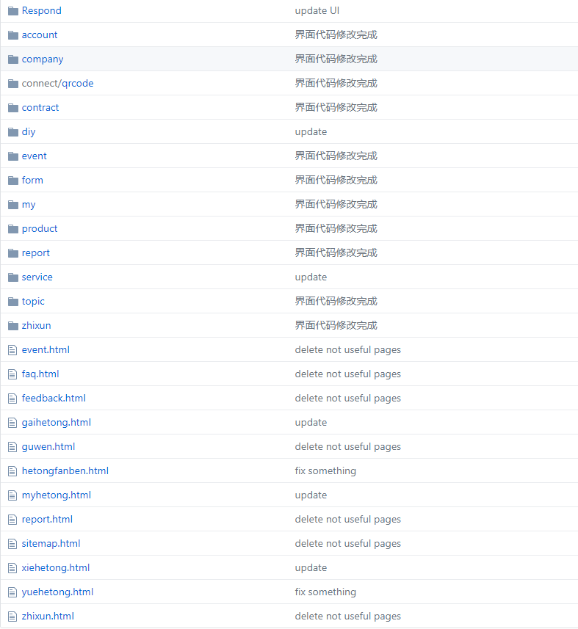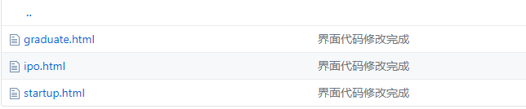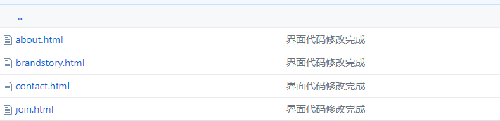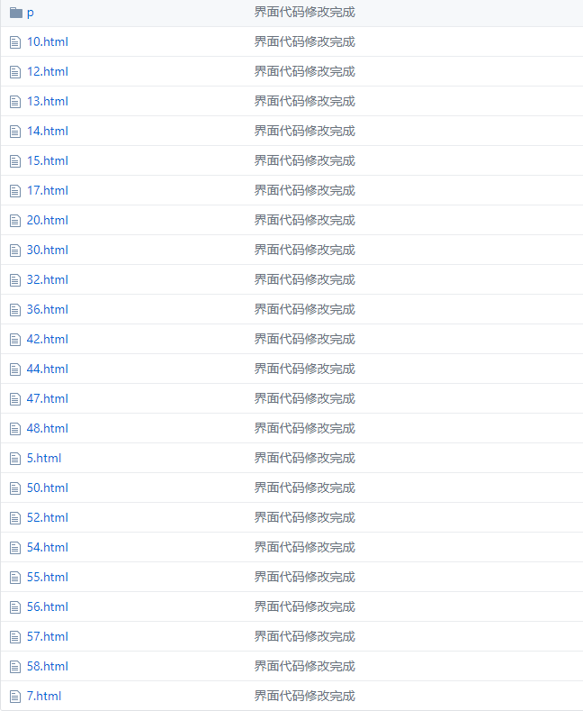

# 9.用户操作举例

